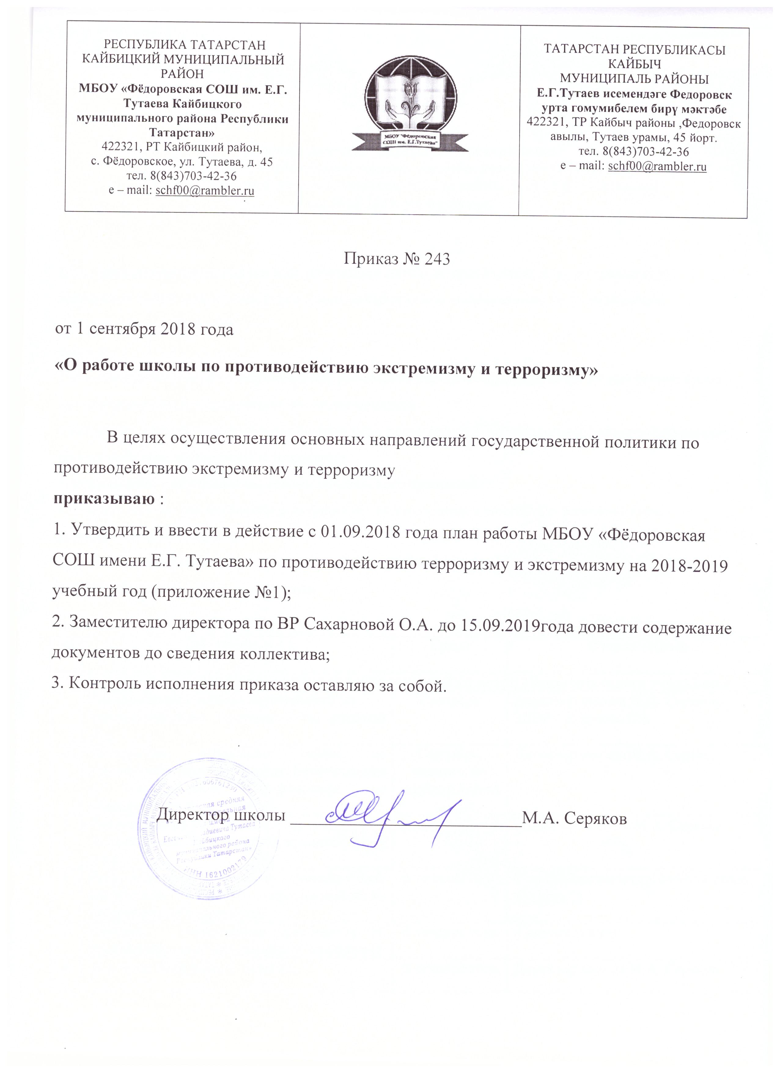

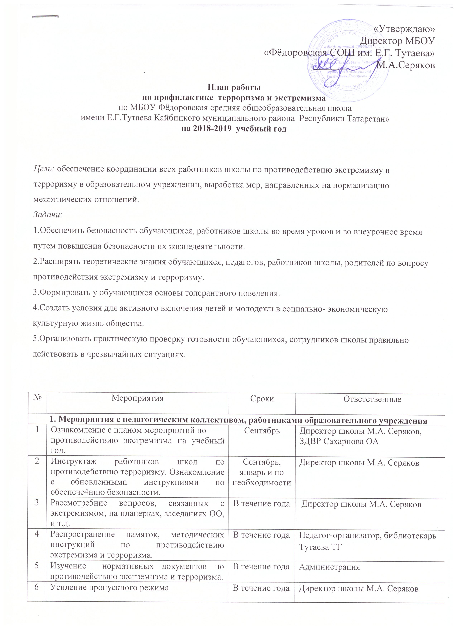

7 | Контроль за пребыванием посторонних лиц на территории и в здании школы. | В течение года | Дежурный администратор и учитель
8 | Дежурство педагогов, членов администрации, хозяйственного персонала. | В течение года | Администрация
9 | Регулярный ежедневный обход здания, помещений, школьной территории. | В течение года | Завхоз Саттарова Л.А., охранник Маклашов Е.
II. Мероприятия с учащимися
1 | Проведение профилактических бесед, классных часов по противодействию экстремизма, терроризма. | В течение года | ЗДВР О.А, Сахарнова  Кл. руководители, педагог-организатор
2 | «Трагедия Беслана в наших сердцах» | Сентябрь | Классные руководители, учителя истории
3 | Диагностическая работа с целью исследования личностных свойств толерантности у учащихся. | Сентябрь,  октябрь | Классные руководители
4 | Классные часы, посвященные Международному дню толерантности «Мы разные, но мы – вместе!» | Ноябрь | Классные руководители
5 | Конкурс сочинений «Я, ты, он, она - вместе дружная семья» | Март | Д.А. Гисматуллина, Классные руководители
6 | Благотворительные акции «Дети – детям» | В течение года | Классные руководители, педагог-организатор
7 | Проведение занятий по ОБЖ по мерам безопасности, действиям в экстремальных ситуациях среди учащихся с 1 по 9 классы. | В течение года | Учитель ОБЖ Шихов ИВ, классные руководители
8 | Участие в районных тематических мероприятиях | В течение года | О.А. Сахарнова,  Педагог- организатор,  Учитель ОБЖ Шихов ИВ
9 | Проведение инструктажей с учащимися по противодействию терроризма, экстремизма | Каждую четверть | Шихов ИВ,.  Классные  руководители
10 | Распространение памяток, методических инструкций по обеспечению жизни. | В течение года | Тутаева Т.Г.,  Педагог-организатор
11 | Проведение мероприятий в рамках месячников по борьбе с терроризмом (по особому плану). | Сентябрь | О.А. Сахарнова  Шихов ИВ
12 | Открытые уроки по ОБЖ. | В течение года | Шихов ИВ
13 | Мероприятия, классные часы, посвященные «Дню народного единства» | ноябрь | Т.Е. Любимцева, классные руководители
14 | Уроки права | Декабрь | Т.Е. Любимцева
15 | Изучение на уроках обществознания нормативных документов по противодействию терроризма, экстремизма, этносепаратизма. | В течение года | Т.Е. Любимцева
16 | Проведение диспутов, «круглых столов» по противодействию экстремистским молодежным организациям. | В течение года | Классные руководители
17 | Подбор литературы по экстремизму, терроризму, организация выставок литературы. | Апрель | Тутаева Т.Г.
18 | Проведение профилактических бесед работниками правоохранительных органов по противодействию терроризма, экстремизма. | Октябрь  Март | Администрация
19 | Уроки-беседы в школьном музее | Февраль  Май | Т.Е. Любимцева
20 | Проведение мероприятий в рамках «Дня защиты детей» (по особому плану). | Июнь | О.А. Сахарнова  Педагог- организатор  Шихов ИВ
III. Мероприятия с родителями
1 | Проведение родительских всеобучей по данной теме. | В течение года | Администрация, классные руководители
3 | Распространение памяток по обеспечению безопасности детей. | В течение года | Классные руководители
4 | Рассмотрение на родительских собраниях вопросов, связанных с противодействием терроризма, экстремизма. | В течение года | Администрация
IV. Мероприятия совместно с субъектами профилактики
1 | Проведение совместных мероприятий по противодействию терроризма, экстремизма работников образовательных организаций с работниками правоохранительных органов. | Согласно плану | Администрация
2 | Проведение профилактических бесед сотрудниками ГО и ЧС. | В течение года | Администрация

